Фотоотчет праздника «Прощание с елочкой»
для детей подготовительной и старшей группы
МАДОУ «Детский сад № 14»
(корпус 2) от 22.01.2020

Цель: Продолжать приобщать детей к праздничной культуре. Формировать представление о нетрадиционном празднике
Задачи:
- Воспитывать желание участвовать в спортивных играх под музыкальное сопровождение
- Развивать творческую активность детей
- Обучать элементам техники имитировать движения птиц, животных
Действующие лица:
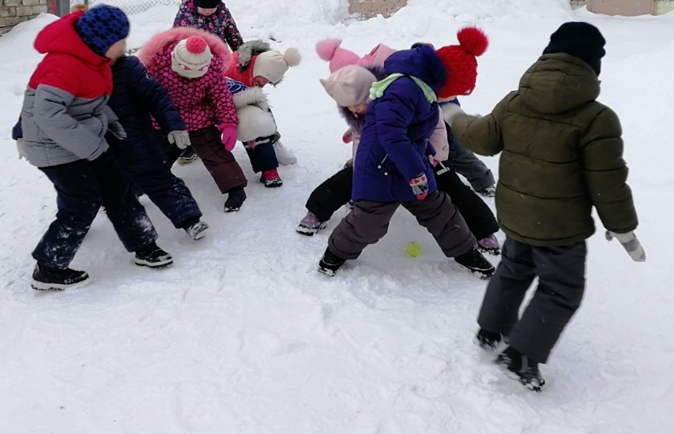
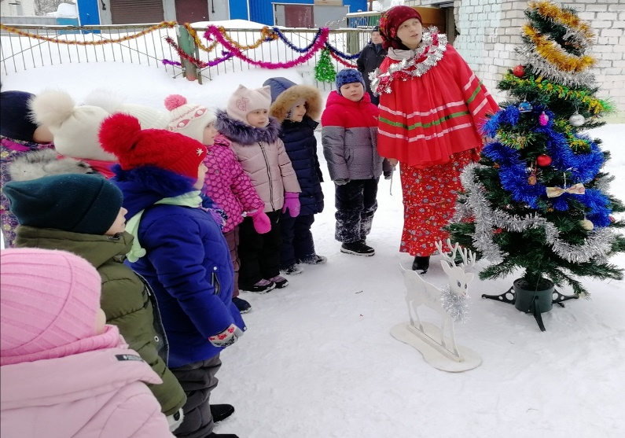
Бабушка Проказница – О.Г. Юнусова, Зима- Т.А. Клёнова
